ＴＣＩ特別セミナー《将来IPOを考える会社が注意しておくこと》申込書
MAIL ： startup@tsukuba-tci.co.jp
FAX ： 029-858-6014

申込先

※下記に記入してお送りいただくか、全ての項目をメール本文に直接記入してお送り下さい。
氏 名
所 属
役 職
E-mail
●申込方法 申込書の所定事項を記入の上、FAXまたはメールにてお申込みください。
（平成31年3月8日締切）
●お問合せ TEL：029-858-6000 株式会社つくば研究支援センター 石塚・大月
会場アクセス

●会場／つくば研究支援センター （〒305-0047 つくば市千現2-1-6）
※会場へのアクセス詳細は、つくば研究支援センター ホームページの交通案内をご覧ください。
https://www.tsukuba-tci.co.jp/company/traffic
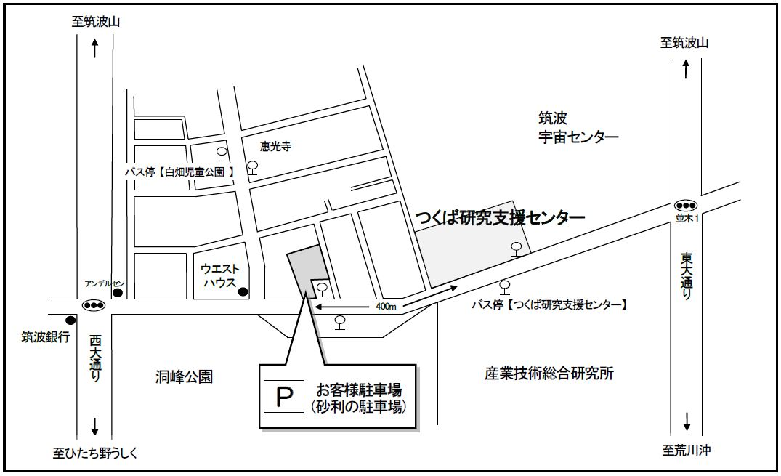
●駐車場のご案内
セミナー受講者用駐車場のご案内

